uso da lupa autofluorescente (reveal) para avaliação da presença de biofilme, desmineralização e cárie ao redor de braquetes ortodônticos

RESUMO

O estudo teve como objetivo avaliar a presença de biofilme, desmineralização e cárie ao redor de braquetes ortodônticos, por meio do uso de uma lupa com autofluorescência (ReVeal). Sessenta pacientes foram selecionados para o presente estudo. Trinta pacientes não submetidos ao tratamento ortodôntico foram selecionados como forma de um grupo controle. E, da mesma forma, trinta pacientes submetidos ao tratamento ortodôntico com aparelho fixo, foram selecionados como forma de um grupo experimental. Para realização deste estudo foram atribuídos alguns critérios de inclusão e exclusão. Dois avaliadores previamente calibrados empregaram dois métodos distintos de avaliação: métodos visuais e o ReVeal, baseado na autofluorescência. No grupo controle, foram designados escores numéricos para cada dente conforme a presença de biofilme, desmineralização e cárie. No grupo experimental, os mesmos critérios foram aplicados, porém concentrou-se ao redor dos braquetes ortodônticos, utilizando a avaliação visual e ReVeal. Os resultados indicam que o ReVeal apresentou maior eficiência na detecção de biofilme em comparação ao método visual, com uma diferença estatística significante. Contudo, não houve diferença estatística entre o ReVeal e o método visual na detecção de desmineralização e cárie deste grupo. Para os pacientes com tratamento ortodôntico, o ReVeal também se mostrou mais eficiente na detecção de biofilme e desmineralização em comparação ao método visual. No entanto, na detecção de cárie não houve diferente estatística neste grupo. Foi possível concluir que o dispositivo ReVeal pode ser considerado um método mais efetivo para avaliar a presença de biofilme e desmineralização ao redor de braquetes ortodônticos, quando comparado ao método visual, em pacientes submetidos ao tratamento ortodôntico. Nos casos em que a presença de cárie foi avaliada, foi possível concluir que não houve diferença entre o método visual e o dispositivo ReVeal, em pacientes submetidos ao tratamento ortodôntico.

Palavras-chave: Autofluorescência, Bioluminescência, Biofilme, Cárie, Desmineralização, ReVeal
ABSTRACT

The study aimed to evaluate the presence of biofilm, demineralization and caries around orthodontic brackets, through the use of a new ultraviolet light-emitting device. Sixty patients were selected for the present study. Thirty patients who had not undergone orthodontic treatment were selected as a control group. And, in the same way, thirty patients undergoing orthodontic treatment with fixed appliances, in the Orthodontics department of the Rhoden Institute (Passo Fundo, RS, Brazil), were selected as an experimental group. To carry out this study, some inclusion and exclusion criteria were assigned. Two previously calibrated evaluators used two different evaluation methods: visual methods and Reveal, based on fluorescence induced by ultraviolet light. In the control group, numerical scores were assigned to each tooth according to the presence of biofilm, demineralization and caries. In the experimental group, the same criteria were applied, but focused around the orthodontic brackets, using visual assessment and Reveal. Statistical comparison was performed by the Wilcoxon Signed Ranks Test, using the GraphPad Prism 6 software, comparing the visual and Reveal device methods, based on the establishment of a mean and standard deviation of the numerical score for both methods (α=0.05) . The results indicate that Reveal showed greater efficiency in biofilm detection compared to the visual method, with a statistically significant difference. However, there was no statistical difference between Revel and the visual method in detecting demineralization and caries in this group. For patients undergoing orthodontic treatment, Reveal was also more efficient in detecting biofilm and demineralization compared to the visual method. However, in the detection of caries there was no statistical difference in this group. It was possible to conclude that the Reveal device can be considered a more effective method for evaluating the presence of biofilm and demineralization around orthodontic brackets, when compared to the visual method, in patients undergoing orthodontic treatment. In cases where the presence of caries was assessed, it was possible to conclude that there was no difference between the visual method and the Reveal device in patients undergoing orthodontic treatment.

Keywords: Biofilm, caries, demineralization, diagnosis, ultra violet light, Reveal
- INTRODUÇÃO

O tratamento ortodôntico envolve o movimento dos dentes e dos ossos maxilares para alinhá-los e realizar harmonia entre eles. A média da duração do tratamento varia de 1 a 3 anos, dependendo da gravidade do caso. O tratamento é realizado com o auxílio de braquetes e fios que auxiliam no reposicionamento dos dentes dentro da cavidade oral (KAMRAM et al., 2021). A colagem do aparelho ortodôntico é um dos principais fatores de risco para a má saúde bucal devido à dificuldade em eliminar biofilmes orais completos por meio da escovação, um dos riscos mais comuns envolve danos periodontais causados pela formação do biofilme (BOLLEN et al., 2014).
A avaliação do padrão de higiene bucal de um paciente em cada consulta faz parte da avaliação clínica de rotina, e o reforço da higiene deve ser dado conforme necessário. A avaliação visual direta é o método mais utilizado para avaliar a placa. Além da avaliação da higienização, outro problema do tratamento ortodôntico é a desmineralização, que é geralmente avaliada pela visão direta, porém, deve ser observada o quantos antes para não evoluir para uma mancha branca visível (MILLERA et al., 2016).
Com a má higiene e consequentemente aumento de acúmulo de placa ao redor dos braquetes, pode aumentar o desenvolvimento de desmineralização adjacente. Sem uma intervenção preventiva, as lesões podem progredir para cárie de dentina. A detecção precoce de desmineralização adjacente aos braquetes é bastante difícil. Embora a avaliação visual seja um método de detecção de lesões iniciais, muitas vezes é subjetivo. Além disso, as medidas de remineralização só podem ser usadas de forma eficaz se a desmineralização for detectada inicialmente (SUNDARAJ et al., 2015) (KAAIJ et al., 2018).
A avaliação visual direta é o método mais utilizado para diagnosticar e quantificar a presença da placa bacteriana (MILLERA et al., 2016). Da mesma maneira, a desmineralização e presença de cárie são, normalmente, avaliadas pela visão direta, podendo ser criticada porque uma perda mineral considerável pode ser observada antes que uma mancha branca se torne visível (PRETTY et al., 2005). Para melhorar o diagnóstico de acumulo de biofilme dental e desmineralização, estudos in vitro (PRETTY et al., 2005) (BENSON et al., 2003) (BENSON et al., 2003) e estudos in vivo (VEEN et al.,2007 e MAAITAH et al., 2011) demonstraram que o uso de luzes fluorescente e ultravioleta é uma técnica apropriada para avaliar o acumulo de placa, bem como a observação longitudinal da desmineralização.
Recentemente, um dispositivo denominado ReVeal (Designs for Vision, Bohemian, NY, Estados Unidos), foi desenvolvido no intuito de aliar a magnificação do campo operatório e a emissão de fluorescência induzida por luz ultravioleta, trazendo inúmeros benefícios ao diagnóstico e tratamento na odontologia (STEIER et al., 2022). No entanto, são escassos os estudos na literatura referenciando o uso deste dispositivo na avaliação da presença de biofilme ao redor de braquetes, na desmineralização e na avaliação de cárie incipiente, tornando justificável a realização do presente estudo.

- REVISÃO DE LITERATURA

Kumar et al., 2021 avaliaram sessenta e quatro pacientes maiores de 12 anos submetidos à ortodontia fixa pós remoção de aparelho convencional. A presença de lesões de carie foi avaliada no início do estudo e após 6 semanas, 6 meses e 2 anos. As imagens QLF (Método da fluorescência quantitativa) foram tiradas com câmera de fluorescência intraoral. As imagens QLF foram examinadas visualmente em busca de sinais de desmineralização, e sistema de pontuação foi usado. Verifica-se que houve perda de fluorescência ao longo de um período de tempo. Eles descobriram que manchas brancas durante o tratamento ortodôntico fixo e após a remoção dos braquetes é um fenômeno comum. Embora houvesse melhora no desaparecimento dessas lesões, a remoção completa não pode ser dada como segura.
Veen e Bokhouta em 2005 estudaram a prevalência e gravidade de lesões de WSL (lesões de mancha branca) em pacientes após o tratamento ortodôntico com aparelho fixo, utilizando QLF em comparação com a visualização convencional, também investigaram o efeito dos fatores de risco de cárie, como higiene bucal, status, sexo e duração do tratamento sobre a prevalência de cárie dentária inicial no momento da remoção do aparelho ortodôntico fixo. Na Holanda, foram selecionados 62 pacientes acima dos 12 anos de idade com higiene bucal adequada, distribuídos uniformemente de baixo, médio e alto nível socioeconômico. Foram realizadas imagens QLF da superfície vestibular de todos os dentes, exceto segundos e terceiros molares imediatamente após a remoção do aparelho e repetidos na próxima visita. As imagens QLF foram julgadas visualmente quanto a sinais de descalcificação que aparecem como áreas escuras cercadas por fluorescência verde brilhante tecido dentário sadio, todas as imagens foram avaliadas por software. Concluíram que a detecção de cárie com QLF pareceu confiável e consistente ao longo do tempo, a quantificação da gravidade da lesão determinando a perda de fluorescência e a área da lesão é um grande benefício em comparação com os dados qualitativos e subjetivos obtidos pelo exame visual convencional.
Albhaisi et al., 2020 realizaram um ensaio clínico randomizado para investigar a relação entre o tratamento com alinhadores transparentes (AC) e o desenvolvimento de lesões de mancha branca e compará-la com o tratamento com aparelho fixo tradicional (AF). O estudo foi realizado em 49 pacientes com múltiplos critérios de elegibilidade. O principal resultado foi a quantidade média de perda de fluorescência. Eles encontraram nos resultados que o tratamento ortodôntico com alinhadores e aparelho fixo causaram desmineralização do esmalte. O grupo de alinhadores desenvolveu lesões de mancha branca maiores, porém mais rasas, enquanto o grupo com aparelho fixo desenvolveu mais lesões novas com maior gravidade, mas com área menor e os pacientes do grupo de aparelho fixo obtiveram maior acumulo de placa.
Garceza et al., 2020 correlacionaram e quantificaram através de imagens de fluorescência a presença de biofilme e Porphyromonas gin givalis ao redor do mini-implante ortodôntico. Foram avaliados 40 parafusos utilizados para tratamento ortodôntico coletados dos pacientes e divididos em 2 grupos: mini-implantes ortodônticos saudáveis e inflamados. Para as amostras serem consideradas inflamadas deveriam apresentar algumas características, dentre elas, perda de estabilidade, mucosite, aspecto avermelhado da gengiva ou sangramento ao redor do mini-implante. As imagens fluorescentes foram analisadas com um software para quantificar a intensidade e área fluorescente e amostras microbiológicas foram submetidas à contagem de UFC (Unidade formadora de colônias) para contaminação total e ensaio q-PCR para quantificar Porphyromonas gingivalis. Os resultados obtidos mostraram uma boa relação entre contagem de bactérias e intensidade de fluorescência e PCR/área fluorescente. Os mini-implantes saudáveis apresentaram menor intensidade de fluorescência e menor contagem de bactérias quando comparados aos mini-implantes inflamados, então, foi concluído que a quantificação do biofilme retido pelo mini-implante por imagens de autofluorescência é um método simples e confiável com grande potencial de uso clínico para monitorar a inflamação ao redor do parafuso para evitar o risco de perda do mesmo.
Kamran et al., 2021 realizaram um estudo de laboratório para investigar a quantidade de destruição bacteriana através da terapia fotodinâmica mediada por riboflavina (PDT) em torno de braquetes ortodônticos fixos usando as duas cepas de bactérias Streptococcus mutans e Streptococcus sanguinis. Foram utilizados 80 braquetes metálicos esterilizados com n=20. Após 48 h de incubação, todos os braquetes metálicos com biofilmes aderidos foram transferidos assepticamente para a placa de 48 poços e lavados duas vezes com solução salina e cada grupo realizou um tratamento diferente. Grupo-I: riboflavina + irradiação com LED; Grupo-II: riboflavina isolada; Grupo-III: imersão em solução de gluconato de clorexidina a 0,2% e Grupo-IV: não submetido a nenhum tratamento. Esta pesquisa laboratorial mostrou que a terapia fotodinâmica mediada por riboflavina reduziu significativamente as quantidades de S. mutans e S. sanguinis ao redor dos braquetes ortodônticos.
Millera et al., 2016 realizaram um ensaio clínico randomizado e avaliariam o uso da fluorescência digital induzida por luz quantitativa como ferramenta de avaliação da higiene bucal durante o tratamento ortodôntico, trinta e três pacientes foram submetidos a tratamento com aparelho ortodôntico fixo, eles foram alocados aleatoriamente para receber reforço de higiene oral em quatro consultas consecutivas usando imagens de luz branca ou QLF. A higiene bucal foi registrada avaliando as imagens QLF para desmineralização, por perda de fluorescência e cobertura de placa. Não houve diferenças significativas na desmineralização ou acúmulo de placa, porém ocorreu uma redução significativa nos níveis de placa bacteriana. Eles concluíram que o QLF pode ser usado para detectar e monitorar a desmineralização e a placa durante a ortodontia. O reforço da higiene oral em consultas consecutivas usando imagens WL ou QLF como auxílios visuais é eficaz na redução da cobertura de placa.
Momeni et al., 2021 confeccionaram um estudo in vitro para verificar a capacidade da tecnologia de bioluminescência em avaliar o esmalte artificialmente desmineralizado ao lado dos braquetes ortodônticos. O Estudo foi realizado com um total de 108 amostras de esmalte humano, foram alocadas aleatoriamente em grupos com diferentes materiais de braquetes ortodônticos: aço inoxidável, titânio, cerâmica. As lesões iniciais foram criadas adjacentes aos braquetes. As amostras foram avaliadas por bioluminescência antes e depois a desmineralização. Posteriormente a desmineralização, manchas de bioluminescência foram visíveis em 87% das amostras. A análise de pixels das manchas de bioluminescência mostrou valores de pixels significativamente maiores após a desmineralização em comparação com a linha de base. O material que o braquete foi confeccionado não teve influência nas medidas de bioluminescência, eles chegaram à conclusão que a tecnologia de bioluminescência é uma ferramenta próspera para demonstrar a desmineralização adjacente a diferentes braquetes ortodônticos in vitro.
Kaaij et al., 2018 produziram um estudo com QLF para verificar se era capaz de observar desmineralizações adjacentes a braquetes ortodônticos. Foram utilizados dentes extraídos e colados braquetes em 54 incisivos e 31 caninos. As desmineralizações foram geradas in vitro diretamente na região cervical do braquete. As imagens foram capturadas usando uma câmera QLF. A presença da peça colada resultou em perda de fluorescência significativamente maior, porém com área de lesão menor em comparação ao controle. Uma perda de fluorescência significativamente maior foi observada para rotações para lingual em relação à rotação 0° vestíbulo-lingual e 0° mesiodistal, enquanto o efeito foi menos explícito para vestibular. Eles concluíram que a perda de fluorescência e o tamanho da lesão são diretamente influenciados pelo ângulo de rotação sob o qual a desmineralização é fotografada. A magnitude total das desmineralizações só é aparente após a descolagem do braquete, quando fotografada em rotações de 0° mesiodistal e até 20° vestibular. Precauções devem ser levadas em consideração na avaliação de desmineralizações de pacientes em tratamento com aparelhos fixos ao usar imagens.
Beerens et al., 2014 confeccionaram um estudo retrospectivo para comparar à imagemde QLF no monitoramento do desenvolvimento de lesões de mancha branca ativa após a descolagem dos braquetes ortodônticos. Utilizaram fotografias orais e QLF capturadas diretamente após a descolagem (T1) e 1 ano depois (T2) de 51 pacientes tratados com aparelhos ortodônticos completos. As fotografias intraorais foram avaliadas por meio do Sistema Internacional de Detecção e Avaliação de Cárie (ICDAS) em ambos os momentos de forma independente e por comparação lado a lado para avaliar a transição visual. Os resultados mostraram que as fotografias orais e QLF mostraram regressão da mancha branca ativa após a descolagem dos aparelhos ortodônticos. A avaliação da transição visual apresentou maior poder discriminatório em comparação ao ICDAS.
Bollen et al., 2014 realizaram uma revisão sistemática para comparar o tratamento ortodôntico contemporâneo sem intervenção, por meio de avaliar os resultados periodontais medidos após a finalização do tratamento. Os autores fizeram buscas eletrônicas em oito bases de dados e buscas manuais em seis revistas odontológicas. Evidências fracas de um estudo randomizado e 11 estudos não randomizados sugeriram que a terapia ortodôntica estava associada a 0,03 milímetros de recessão gengival, 0,13 mm de perda óssea alveolar e 0,23 mm de aumento da profundidade da bolsa, quando comparado com nenhum tratamento. Eles concluíram que a ausência de dados confiáveis evidências que descrevem os efeitos positivos do tratamento ortodôntico na saúde periodontal. As evidências existentes demonstram que a terapia ortodôntica resulta em pequenos efeitos prejudiciais ao periodonto.
Sundaraj et al., 2015 confeccionaram uma meta-análise para avaliar, determinar e resumir as taxas de incidência e prevalência de WSLs durante o tratamento ortodôntico que foram publicados na literatura. De acordo com critérios predeterminados, as bases de dados foram pesquisadas para estudos apropriado. Eles avaliaram 14 estudos para WSLs, a incidência de novos lesões de cárie formadas durante o tratamento ortodôntico em pacientes foi de 45,8% e a prevalência de lesões em pacientes em tratamento ortodôntico foi de 68,4%. Concluíram que as taxas de incidência e prevalência de WSLs em pacientes submetidos a tratamento ortodôntico são bastante elevados e significativos. Este problema generalizado de desenvolvimento WSL é um desafio extremamente grande e merece atenção significativa de pacientes e profissionais, o que deve resultar em grande maior ênfase na prevenção eficaz da cárie.
Pretty et al., 2005 tiveram como objetivo revisar os métodos tradicionais e novos de quantificação de placa empregados na odontologia, incluindo uma discussão de seus méritos e apresentar um novo método de quantificação de placa usando fluorescência induzida por luz. Foram realizadas imagens quantitativas de fluorescência de luz (QLF), foram adquiridas da boca de um paciente que se absteve de higiene bucal com e sem a revelação tradicional da placa. O uso de uma técnica fluorescente demonstrou boa confiabilidade. Concluíram que o uso de técnicas de quantificação pode aumentar o poder dos estudos de biofilme, reduzindo gradativamente o número de sujeitos e o tempo necessário para separar terapias ou produtos. Os métodos fluorescentes de quantificação têm potencial, pois demonstram ter uma diferença clara das superfícies dentárias cobertas e não cobertas por placa.
Benson et al., 2003 compararam a repetibilidade da medição da desmineralização do esmalte ao redor de um braquete ortodôntico com 2 técnicas: análise de imagem computadorizada de lâminas fotográficas convertidas digitalmente e fluorescência induzida por luz quantitativa (QLF). Quinze molares foram seccionados ao meio e modelados para se parecerem com incisivos. Os dentes foram numerados individualmente e os braquetes colados por vestibular. Foram tiradas lâminas fotográficas padronizadas e imagens QLF dos dentes. Foram repetidos após 1 semana. As imagens QLF foram armazenadas, processadas e analisadas usando um software personalizado. As quatro superfícies do braquete foram avaliadas e apenas as áreas de suspeita de desmineralização foram analisadas. Isso se repetiu após 1 semana. Os limites de concordância e diferença média entre as leituras repetidas da área de desmineralização foram parecidas para ambas as técnicas. Nessa primeira parte do trabalho, eles concluíram que a desmineralização do esmalte ao redor de um braquete ortodôntico pode ser medida de forma reprodutível usando essas duas técnicas.
Benson et al., 2003 realizaram a segunda parte de um estudo para investigar a validação de cada técnica apresentada na parte 1. Trinta molares seccionados ao meio, moldados para se parecerem com incisivos com um braquete colado foram utilizados. Uma pequena área de cada uma das quatro bordas do braquete foi exposta a um gel desmineralizante por 0, 3, 7 ou 14 dias. Imagens dos dentes foram tiradas e avaliadas usando as duas técnicas. Um resultado negativo validou que não havia desmineralização presente na maioria dos casos. Um resultado positivo foi menos confiável principalmente para as regiões oclusal e gengival. 7 e 14 dias padrões de desmineralização foram detectados todas as vezes usando a técnica fotográfica. Com isso, concluíram que qualquer uma das técnicas seria aplicável para uso em um ensaio clínico.
Veen et al., 2007 realizaram um trabalho com objetivo de usar a fluorescência induzida por luz quantitativa para estudar o comportamento das lesões de manchas brancas que se desenvolveram em pacientes com aparelho ortodôntico fixo após a sua remoção. 58 pacientes com pelo menos 12 anos de idade e que haviam sido tratados com aparelho fixo por pelo menos 1 ano. Foram examinados com fluorescência induzida por luz quantitativa para a presença e extensão de cárie nas superfícies vestibulares de seus dentes diretamente após a descolagem, 6 semanas e 6 meses depois. Concluíram que as lesões que se desenvolveram durante o tratamento ortodôntico melhoraram uma vez que os aparelhos fixos foram removidos, a regressão geral foi pequena.
Maaitah et al., 2011 realizaram um estudo randomizado e determinaram preditores para a presença e grau de desmineralização durante o tratamento ortodôntico. Duzentos e trinta pacientes foram avaliados quanto à desmineralização na remoção dos braquetes usando fluorescência induzida por luz quantitativa para determinar sua elegibilidade para um estudo controlado randomizado avaliando a eficácia de vários cremes dentais na redução da desmineralização durante a retenção. Os dados sobre a presença e gravidade das lesões de mancha branca (WSLs) foram obtidos da base de dados do estudo. Análises uni variadas e regressão múltipla foram realizadas para avaliar as associações entre os fatores e a presença e gravidade de mancha branca. Os resultados obtidos foram que sessenta e cinco pacientes (28,3%) não apresentaram mancha branca e 165 (71,7%) tiveram de 1 a 12. A média de mancha branca por paciente com desmineralização foi de 2,9 (IC 95%, 2,5 e 3,3). Pacientes com mancha branca eram mais jovens e mais propensos a ter primeiros molares danificados. Os participantes com higiene oral inadequada pré-tratamento desenvolveram mais mancha branca. O sexo e masculino e participantes com primeiros molares danificados tiveram desmineralização significativamente maior, então foi concluído que as variáveis: sexo, idade pré-tratamento, higiene bucal e estado clínico dos primeiros molares podem ser usados ​​como preditores para o desenvolvimento e gravidade de mancha branca durante o tratamento ortodôntico.
Liliana Matlagliati e Luciana Andrade do Prado Montes em 2007 realizaram um artigo tendo como objetivo conhecer os principais fatores que motivam os pacientes adultos a buscarem o tratamento ortodôntico. Compuseram a amostra deste estudo 70 pacientes adultos (44 mulheres e 26 homens) onde preencheram questionários contendo uma lista de condições onde eles pudessem identificar suas queixas e motivações para o tratamento. O fator que exerceu maior influência na motivação desses pacientes foi o posicionamento dos incisivos superiores, e o segundo maior motivo foi dor.
Freitas et al., 2006 avaliaram as alterações decorrentes dos tratamentos ortodônticos realizados com aparelho fixo com extrações dos quatro primeiros pré-molares, também avaliaram a qualidade de finalização e de seus resultados, por meio do índice de avaliação oclusal PAR. Realizaram avaliação de modelos de estudo de 94 pacientes, o tempo de tratamento médio foi de 2,09 anos. Concluíram que os casos tratados demonstraram um bom padrão de finalização ortodôntica, e quanto maior a severidade da má oclusão, maior a correção com o tratamento.
Torsello et al., 2022 analisaram diversos fatores que afetam a adesão dos pacientes durante os tratamentos ortodônticos e investigaram métodos e dispositivos disponíveis para observar o tempo de uso de aprelhos removíveis e melhorá-los. Sugeriram que os indicadores de conformidade podem estimar erroneamente o tempo de uso intraoral. A adesão é afetada por fatores relacionados ao paciente e fatores relacionados ao dentista. Concluíram que novos estudos devem focar em como lidar com a falta de cooperação e como aumentar a adesão, a fim de melhorar os resultados do tratamento.
Nanda e Kierl, 1992 realizaram um estudo prospectivo da cooperação do paciente com o tratamento ortodôntico em 100 pacientes adolescentes. Foram realizados questionários de pacientes, pais e ortodontistas em três fases do tratamento ortodôntico. As variáveis ​​que avaliam a percepção do ortodontista sobre a relação ortodontista-paciente tiveram a associação mais forte com a adesão do paciente.
Bardal et al., 2011, relatam que os dentistas têm a responsabilidade de prevenir doenças, minimizar riscos e promover saúde. Realizaram um estudo com intuito de verificar os efeitos de ações educativas, preventivas e motivacionais sobre a saúde bucal de pacientes em tratamento com aparelho ortodôntico fixo. Os voluntários do estudo receberam gratuitamente dentifrício e escova dental durante todo o estudo e também receberam instruções sobre higiene bucal. Foram realizados exames clínicos após 6, 12 e 24 semanas, para verificação dos índices de placa e sangramento gengival. A saúde bucal dos participantes melhorou significativamente ao decorrer do estudo, então, concluíram que a promoção de saúde, bem como a prevenção de doenças devem fazer parte do atendimento de seus pacientes, sendo que a orientação e motivação quanto aos cuidados com a saúde bucal devem estar presentes antes e durante o tratamento.
Sekino et al., 2003 selecionaram dez indivíduos com gengivite, o estudo avaliou o efeito de diferentes regimes de clorexidina na saliva e na formação de placa. Os participantes passaram por instruções de higiene oral, raspagem e limpeza dentária (PTC) a cada 3 dias por 2 semanas. Após alcançar condições gengivais saudáveis, foram divididos em três períodos preparatórios: A) controle de placa autorrealizado; B) enxágue com clorexidina 0,2%; C) escovação da língua com gel de clorexidina 1,0%. A presença e quantidade de placa dentária foram avaliadas após períodos sem higiene, e amostras de saliva foram analisadas para determinar a densidade bacteriana. Concluíram que o uso diário de clorexidina junto com a limpeza mecânica reduziu o número de microrganismos detectáveis na saliva. A presença de bactérias salivares pode ter impactado a formação de placa durante uma fase inicial sem higiene oral.
Sreenivasan et al., 2003 apresentaram um método rápido usando um corante azul de alamar para avaliar a eficácia antimicrobiana de produtos de higiene bucal. Encontraram correlações significativas entre o aumento de bactérias orais e a fluorescência do alamar. Enxaguatórios bucais com clorexidina, foram avaliados. O triclosan em dentifrícios mostrou efeito dose-dependente em bactérias orais. Um estudo clínico comparou enxaguatórios com clorexidina ou cloreto de cetilpiridínio com um placebo, destacando a eficácia da clorexidina na redução de bactérias salivares. Concluíram que o azul de alamar é útil para examinar os efeitos antimicrobianos de produtos de higiene bucal em estudos laboratoriais e clínicos.
Derks et al., 2004 analisaram através de uma revisão sistemática o efeito inibidor de cárie de medidas preventivas durante o tratamento ortodôntico com aparelhos fixos. Os 15 estudos incluídos foram agrupados em flúor, clorexidina, selantes e materiais adesivos. O efeito inibidor da cárie foi expresso pela fração prevenida, sendo a fração prevenida global dos materiais de ligação que liberam flúor de 20%, mas sem significância estatística. Outras medidas preventivas, como creme dental ou gel com alta concentração de flúor e clorexidina, mostraram tendência inibidora da desmineralização. Muitos estudos foram excluídos devido a desenhos de pesquisa inadequados, destacando a necessidade de futuros ensaios clínicos para orientar estratégias eficazes de prevenção da cárie durante o tratamento ortodôntico.
Rustan et al., 2003 analisaram a relação entre o apinhamento inicial e a saúde gengival durante o tratamento ortodôntico em 220 pacientes. Divididos em dois grupos - 45 com apinhamento severo e 52 sem apinhamento - ambos apresentaram índices de sangramento gengival semelhantes no início. No entanto, os pacientes apinhados mostraram melhora significativa após 12 semanas, atribuída à possível melhor higiene bucal inicial e à correção do apinhamento. Isso sugere que a eliminação do apinhamento teve efeitos positivos, motivando os pacientes a manter práticas de higiene bucal e contribuindo para uma saúde gengival aprimorada.
Heintze, 1996 relata que os tratamentos ortodônticos com aparelhos fixos aumentam potencialmente os riscos de cárie e gengivite devido aos componentes que retêm placa bacteriana. Durante a avaliação bucal, é crucial que o ortodontista identifique esses riscos e implemente medidas adequadas para reduzi-los. Durante a fase ativa do tratamento, é essencial prevenir desmineralizações e inflamações gengivais. Isso pode ser alcançado por meio da aplicação de verniz de clorexidina e flúor, bem como pela implementação de controles constantes e eficazes para prevenir a formação de placa bacteriana. Essas práticas são fundamentais para garantir a saúde bucal durante o tratamento ortodôntico.
Lundström e Hamp, 1980 avaliaram um período intenso de educação individual em higiene bucal que resultaria em comportamento adequado de saúde bucal. Foram estudados 30 indivíduos em tratamento ortodôntico e 30 em grupo controle. Durante seis semanas, quinzenalmente, informações sobre o controle adequado da placa foram fornecidas, seguido por um período de acompanhamento de 30 meses correspondente à fase do tratamento ortodôntico. Os resultados indicam que é possível manter um alto padrão de comportamento em saúde bucal após a educação intensiva. Após três meses, houve uma certa deterioração do estado gengival nas crianças tratadas ortodonticamente, atribuída à influência das bandas ortodônticas. Após 30 meses, tanto as crianças em tratamento ortodôntico quanto os controles apresentaram alto nível de higiene oral e estado gengival, com pequenas diferenças insignificantes entre os grupos.
Diamanti-Kipioti et al., 1987 estudaram as mudanças na microbiota subgengival em crianças após a colocação de bandas ortodônticas, sem um programa de higiene oral profilática. Doze crianças (idade entre 10 e 15 anos) foram selecionadas. O grupo experimental incluiu seis sujeitos submetidos a tratamento ortodôntico com colocação de aparelhos fixos, enquanto o grupo controle envolveu seis crianças em manutenção da terapia ortodôntica com contenções removíveis. Exames e coletas microbiológicas foram realizados em intervalos de 3-5 semanas ao longo de 4 meses. Após a bandagem dentária, observou-se um aumento na profundidade de sondagem da bolsa, enquanto os escores de índice de placa e gengival permaneceram inalterados. Houve um aumento estatisticamente significativo (p < 0,05) na % de bacteróides pigmentados de preto, nas espécies B. intermedius e A. odontolyticus, juntamente com uma diminuição da razão anaeróbia/bactérias facultativas nos locais experimentais.
Tamburus et al.,1998 relatam que A colocação de bandas, braquetes e fios ortodônticos na cavidade bucal pode influenciar diversas características da placa bacteriana, aumentando a prevalência de lactobacilos, estreptococos, espiroquetas filamentosas e fungiformes. O controle eficaz da placa bacteriana, essencial para prevenir cáries e doenças periodontais, é alcançado principalmente por meio de métodos mecânicos, com a escovação dental sendo a abordagem mais comum e eficaz em pacientes com tratamento ortodôntico. Além da escova tradicional, outras ferramentas, como escovas ortodônticas, escovas elétricas, fio dental, palito e enxaguantes bucais, são utilizadas. A supervisão e motivação para uma escovação eficaz são fundamentais para pacientes com aparelho ortodôntico fixo.
Axelsson e Lindhe, 1987 avaliaram o efeito de diferentes enxaguatórios bucais como complemento às práticas regulares de higiene na placa dentária e gengivite em 96 voluntários. Os participantes foram divididos em grupos de tratamento e controle, com regimes específicos de enxaguatório bucal. Ao longo de 6 semanas, os resultados mostraram que as preparações ativas melhoraram significativamente a higiene oral e as condições gengivais em comparação com o enxaguatório de controle. Os efeitos foram consistentes com dados anteriores sobre os benefícios da clorexidina e do antisséptico Listerine na inibição da placa e na melhoria da gengivite.
Kozak et al., 2020 estudaram o impacto do cuidado bucal na desmineralização do esmalte em pacientes jovens com aparelhos fixos. Com 144 participantes divididos em tratamento ortodôntico e controle, o acompanhamento ocorreu antes, 1 mês e 6 meses após o tratamento. Usando o ICDAS, avaliou-se visualmente as lesões de mancha branca. Após 6 meses, não houve aumento significativo nas novas lesões em pacientes com aparelhos fixos em comparação com o controle. Concluíram que desmineralizações ocorreram, mas a colocação do aparelho não teve um impacto substancial nas novas lesões de manchas brancas durante os 6 meses de observação.
Chang et al., 1997 realizaram um estudo sobre a desmineralização do esmalte durante o tratamento ortodôntico com aparelho fixo e suas consequências. Um resumo é apresentado sobre os diferentes métodos existentes para analisar o potencial de desmineralização antes do início do tratamento ativo. A abordagem preventiva mais eficaz parece ser uma avaliação dos fatores de risco antes da aplicação de bandas, acompanhada por enxágues com flúor, reforço regular da higiene bucal e orientações dietéticas ao longo de todo o tratamento.
Atassi e Awartani, 2010 observaram o estado de higiene bucal em pacientes com aparelhos ortodônticos fixos, utilizando índices como o índice de sangramento gengival, índice de placa e índice de orto placa. Um questionário autoaplicável abordou práticas de higiene, auxiliares de limpeza e visitas a um higienista dental. Cinquenta pacientes (15-30 anos) foram analisados. Concluíram que apenas 32% relataram visitar um dentista durante o tratamento, evidenciando a necessidade de um programa de manutenção da higiene bucal.
Vinishdharma et al., 2018 compararam o índice de placa em pacientes sob tratamento ortodôntico fixo com múltiplos braquetes, considerando variáveis como sexo, práticas de escovação, hábitos alimentares, tipos de braquetes, ligaduras e uso de enxaguatório bucal. Realizado com 40 pacientes, o índice de placa foi registrado conforme o método modificado de Silness e Loe. Resultados revelaram diferenças significativas relacionadas à técnica, frequência e tipo de escovação, assim como ao uso de auxiliares dentais. Outros fatores como sexo, dieta, tipo de braquete e ligadura não apresentaram significância estatística. Em conclusão, destaca-se que a manutenção da higiene oral durante o tratamento ortodôntico depende mais das práticas de escovação do que de variáveis clínicas, enfatizando a importância da educação do paciente nesse contexto. Métodos eficazes de instrução, como orientações verbais, brochuras e vídeos, devem ser incorporados na prática clínica para promover a higiene bucal adequada.
Hiltch et al., 2023 realizaram um relato de caso que destaca uma abordagem inovadora para melhorar a tomada de decisão clínica e fornecer tratamento minimamente invasivo em casos de cárie. Utilizando o Sistema Internacional de Classificação e Gerenciamento de Cárie (ICCMS 4D), lupas com fluorescência induzida (ReVeal) e um agente químico-mecânico para remoção de cárie (Papacárie Duo Gel), a estratégia combina métodos de detecção precisos com orientação de fluorescência durante procedimentos operacionais. Essa abordagem busca oferecer cuidados de cárie mais eficazes, preservando a estrutura dentária e promovendo uma abordagem terapêutica avançada e minimamente invasiva.
Konig et al., 1998 examinaram a autofluorescência associada à cárie dentária, observando emissões características de fluoróforos endógenos em lesões cariosas quando excitadas por um laser de íon criptônio. Os tecidos dentários saudáveis não apresentaram emissões na faixa vermelha. Os espectros indicaram a presença de porfirinas fluorescentes, especialmente a protoporfirina IX, sugerindo possível origem bacteriana. Detectar a cárie in vivo de forma sensível e não invasiva pode ser alcançável com fontes de excitação e detectores apropriados.
Angelino et al., 2017 desenvolveram um dispositivo portátil de baixo custo para detectar placa dentária, utilizando fluorescência vermelha. Foram avaliados 28 participantes, o dispositivo foi comparado a uma opção comercial, mostrando alta sensibilidade e especificidade. O algoritmo de visão computacional calculou taxas de cobertura de placa com sucesso. Os resultados indicam que o dispositivo de 405 nm e o algoritmo associado oferecem uma alternativa eficaz e acessível para a detecção de placa dentária, incluindo uma versão móvel e guia de montagem em código aberto.
Gomez et al., 2016 analisaram a relação entre a atividade de cárie e a fluorescência laranja/vermelha em imagens de QLF de superfícies que evoluíram para cavitação, conforme confirmado por exame clínico visual. Foram utilizadas imagens de QLF de 565 crianças ao longo de um estudo de quatro anos. As superfícies que progrediram para cavitação apresentaram associação significativa com a fluorescência vermelha em vários limiares iniciais e, na observação final, em determinados limiares. A quantificação da fluorescência laranja/vermelha pode ser útil na identificação de lesões com potencial de progressão para cavitação, indicando a importância de futuras pesquisas sobre os fatores microbiológicos associados à fluorescência e à atividade de cárie.
Akin et al., 2014 buscaram analisar a ocorrência de lesões de mancha branca (WSLs) e sua relação com diversas variáveis do paciente e do tratamento em indivíduos submetidos a tratamento ortodôntico com sistemas de braquetes autoligados e ligadura convencional. Duzentos registros de pacientes foram examinados, sendo 136 mulheres e 64 homens no grupo de autoligação, e 108 mulheres e 92 homens no grupo de ligadura convencional. A avaliação do desenvolvimento de WSL utilizou os braquetes Damon 3MX no grupo de autoligação e Equilibrium 2 no grupo de ligadura convencional, com a pontuação das superfícies labiais de 24 dentes em registros fotográficos pré e pós-tratamento pelo índice WSL. Os resultados indicaram que a prevalência de pacientes com pelo menos uma WSL antes do tratamento foi de 19%, aumentando para 49% no grupo de autoligação e 54% no grupo de ligadura convencional após o tratamento. Fatores como o tipo de braquete, idade e cuidados de higiene foram significativamente associados ao desenvolvimento de novas WSLs. A conclusão enfatiza a influência do tipo de braquete, especialmente no contexto da terapia de cuidados de higiene, no surgimento de novas WSLs. A ligadura convencional foi apontada como potencial promotora do acúmulo de placa e, consequentemente, do desenvolvimento de novas WSLs em comparação com os sistemas de braquetes autoligados.
Oliveira et al., 2014 compararam o efeito de remineralização em lesões de mancha branca usando três produtos: creme de fosfato de cálcio amorfo de fosfopeptídeo de caseína (CPP-ACP - MI Paste™), dentifrício NaF 1,1% contendo 5.000 ppm de flúor (ControlRX™) e CPP-ACP creme com 900 ppm de flúor (MI Paste Plus™). Lesões artificiais foram criadas em molares e tratadas com os produtos ao longo de 30 dias. O dentifrício NaF 1,1% mostrou maior capacidade de remineralização em comparação com o CPP-ACP a 10%, destacando-se especialmente nos primeiros 10 dias. Entretanto, ambos foram eficazes em reduzir a perda de fluorescência, sendo o dentifrício NaF 1,1% tão eficaz quanto o grupo controle ao final do estudo.
Sadeq et al., 2015 examinaram a relação entre a presença de bactérias específicas (Porphyromonas gingivalis, Streptococcus mutans e Streptococcus gordonii), a formação de lesões de mancha branca (LMWs) e o uso de aparelhos ortodônticos fixos em pacientes adolescentes ao longo de um ano. Utilizando métodos de imagem e análise bacteriana, os pesquisadores observaram que as LMWs não estavam significativamente associadas à presença da bactéria Porphyromonas gingivalis. No entanto, houve mudanças na composição bacteriana ao redor dos braquetes durante o tratamento ortodôntico, e foi sugerido que a bactéria Streptococcus gordonii pode desempenhar um papel na desmineralização do esmalte. O estudo destaca a importância de compreender a microbiologia oral durante a terapia ortodôntica e sugere uma abordagem combinada de tecnologias para informar intervenções clínicas.
Volgenant et al., 2017 investigaram a relação entre a presença de placa fluorescente vermelha e o estado de cárie em crianças, além de analisar a composição microbiana da placa dentária em locais com RFP e locais sem RFP (NFP). Fotografias de fluorescência foram tiradas de cinquenta crianças, e os escores de cárie foram avaliados. Não foram encontradas correlações clinicamente relevantes entre RFP e o estado de cárie ao nível local, mas uma correlação fraca foi observada no nível do sujeito quando lesões não cavitadas foram incluídas. A composição microbiana de RFP diferiu significativamente de NFP, com RFP apresentando mais anaeróbios e táxons de bactérias Gram-negativas. As conclusões destacam a diversidade microbiológica em diferentes tipos de placa, mas não indicam correlações significativas entre RFP e lesões precoces de cárie neste estudo transversal.
Simonato et al., 2017 fizeram um estudo piloto para avaliar a eficácia da visualização de fluorescência na detecção precoce de lesões orais potencialmente malignas por examinadores orais inexperiente e experiente. Utilizando exame oral convencional e visualização de fluorescência em 15 pacientes, o examinador inexperiente apresentou maior sensibilidade, especificidade, valores preditivos positivos e negativos, e acurácia ao utilizar a fluorescência em comparação com o exame de luz branca. O profissional experiente também mostrou melhora na eficácia com a visualização de fluorescência. Isso sugere que a técnica pode aprimorar a detecção precoce de lesões orais em profissionais inexperientes e experientes.
Kim et al., 2016 pesquisaram as transformações ecológicas no biofilme em distintos estágios de maturação utilizando o sequenciamento do amplicon do gene 16S rDNA, e identificar associações entre a razão de fluorescência vermelho/verde (R/G) e as mudanças ecológicas. Um biofilme de microcosmo oral foi iniciado a partir da saliva de um único doador e cultivado anaerobicamente por até 10 dias em meio basal de mucina. A análise quantitativa de fluorescência induzida pela luz revelou um aumento consistente na relação R/G do biofilme, entretanto, a inclinação diminuiu rapidamente após seis dias. As composições bacterianas de 10 espécies também apresentaram mudanças consistentes ao longo do tempo. Contudo, não se observou correlação significativa entre cada bactéria e a fluorescência vermelha. O acompanhamento do processo de maturação do biofilme do microcosmo oral durante 10 dias indicou que a relação R/G e a composição bacteriana dentro do biofilme mudaram de forma coerente. Portanto, sugere-se que a relação de fluorescência R/G do biofilme pode estar associada às suas alterações ecológicas, e não a bactérias específicas.
Steier, 2020 escreveu um artigo sobre o ReVeal, relatando sobre sua utilização, bem como a ampliação e a fonte adicional de luz natural. São tecnologias para aprimorar diagnósticos e tratamentos. Um espectro de luz específico emitido intraoral tem potencial para gerar fotoluminescência devido às propriedades autógenas da estrutura dentária e a produtos bacterianos como porfirinas. O ReVeal, é composto por óculos com uma lupa de ampliação, protege a visão e filtra a fluorescência oral para um diagnóstico ideal. Suas aplicações incluem orientação diagnóstica e terapêutica em áreas como cariologia, higiene bucal, periodontia, peri-implantite, detecção precoce e tratamento, com possíveis aplicações adicionais no futuro.

- PROPOSIÇÃO

3.1 Objetivos gerais

Avaliar a presença de biofilme, desmineralização e cárie ao redor de braquetes ortodônticos, por meio do uso de um novo dispositivo com lupa autofluorescente.

3.2 Objetivos específicos

Avaliar o uso da lupa autofluorescente (ReVeal), na eficácia de detecção de biofilme, desmineralização e cárie ao redor de braquetes ortodônticos, traçando um comparativo com o método visual, convencionalmente utilizado para fins de diagnóstico nestas situações.

Hipótese
As hipóteses testadas foram que (i) a utilização da lupa autofluorescente (ReVeal) tem a mesma eficiência na detecção de biofilme, (ii) de desmineralização e (iii) de cárie ao redor de braquetes ortodônticos, quando comparada à visualização direta.

- MATERIAL E MÉTODOS

O projeto foi submetido e aprovado pelo Comitê de Ética em Pesquisa (CEP) da Universidade de Passo Fundo (UPF) sob o parecer 6.515.846 (Apêndice A).

Sessenta pacientes foram selecionados para o presente estudo. Trinta pacientes não submetidos ao tratamento ortodôntico foram selecionados como forma de um grupo controle. E, da mesma forma, trinta pacientes submetidos ao tratamento ortodôntico com aparelho fixo, no departamento de Ortodontia do Instituto Rhoden (Passo Fundo, RS, Brasil), foram selecionados como forma de um grupo experimental.

Para o cálculo amostral foi utilizado o pacote estatístico BioEstat 5.0 (Fundação Mamirauá, Belém, Pará, Brasil), sendo necessário um mínimo de 12 pacientes por grupo para serem incluídos no presente estudo, considerando um poder do teste de 80% e erro alfa de 5% a fim de estimar o tamanho da amostra para o desfecho analisado.

Dentre os critérios de inclusão, para ambos os grupos, pacientes com idade igual ou superior a 18 anos e bom estado geral de saúde, foram incluídos no presente estudo. Além disso, para o grupo experimental, pacientes com tempo de tratamento com aparelho ortodôntico fixo de, pelo menos, 1 ano, a contar da consulta de colagem dos braquetes, e com a presença de braquetes ortodônticos nos dentes anteriores superiores, foram incluídos no presente estudo. Todos os possíveis participantes foram informados verbalmente e por escrito sobre o estudo, e receberam um termo de consentimento informado para assinatura (Apêndice B).

Dentre os critérios de exclusão, para ambos os grupos, pacientes que apresentaram deficiências significativas que afetassem a destreza manual ou a prática de higiene oral, que estivessem tomando antibióticos nos últimos 2 meses ou, ainda, que se recusassem a assinar o termo de consentimento informado, foram excluídos do estudo.

Os 30 pacientes do grupo controle foram avaliados clinicamente por dois avaliadores previamente calibrados, que realizaram a avaliação da presença de biofilme, de desmineralização e cárie incipiente na face vestibular dos elementos dentários 11, 12, 13, 21, 22 e 23, por meio de dois métodos:

Grupo 1 (n=30) – avaliação visual: mediante isolamento relativo, campo operatório seco e luz branca LED do refletor da cadeira odontológica.

Grupo 2 (n=30) – avaliação ReVeal: mediante isolamento relativo, campo operatório seco e autofluorescência induzida pelo dispositivo ReVeal (Designs for Vision, Bohemian, NY, Estados Unidos).

Para a avaliação da presença de biofilme, foi atribuído um escore numérico para cada um dos elementos dentários avaliados, obtendo-se 6 escores numéricos por paciente, de acordo com o método de avaliação utilizado, como segue:

Escore 0: sem presença de placa (visual) ou área fluorescente em vermelho (ReVeal) na face vestibular do elemento dentário.

Escore 1: presença de placa (visual) ou área fluorescente em vermelho (ReVeal) na face vestibular do elemento dentário.

Para a avaliação da presença de desmineralização, foi realizada uma profilaxia para remoção do biofilme, foi atribuído um escore numérico para cada um dos elementos dentários avaliados, obtendo-se 6 escores numéricos por paciente, de acordo com o método de avaliação utilizado, como segue:

Escore 0: ausência de mancha branca espessa (visual) ou área fluorescente em marrom (ReVeal) na face vestibular do elemento dentário.

Escore 1: presença de mancha branca espessa (visual) ou área fluorescente marrom (ReVeal) na face vestibular do elemento dentário.

Para a avaliação da presença de cárie incipiente foi atribuído um escore numérico para cada um dos elementos dentários avaliados, obtendo-se 6 escores numéricos por paciente, de acordo com o método de avaliação utilizado, como segue:

Escore 0: ausência de tecido cariado (visual) ou área fluorescente em laranja/marrom (ReVeal) na face vestibular do elemento dentário.

Escore 1: presença de tecido cariado (visual) ou área fluorescente laranja/vermelho (ReVeal) na face vestibular do elemento dentário.

Os 30 pacientes do grupo experimental (pacientes em tratamento ortodôntico), foram avaliados clinicamente por dois avaliadores previamente calibrados, que realizaram avaliação da presença de biofilme, de desmineralização e cárie incipiente ao redor dos braquetes, na face vestibular dos elementos dentários 11, 12, 13, 21, 22 e 23, por meio de dois métodos:

Grupo 1 (n=30) – avaliação visual: mediante isolamento relativo, campo operatório seco e luz branca LED do refletor da cadeira odontológica.

Grupo 2 (n=30) – avaliação ReVeal: mediante isolamento relativo, campo operatório seco e autofluorescência induzida pelo dispositivo ReVeal (Designs for Vision, Bohemian, NY, Estados Unidos).

Para a avaliação da presença de biofilme, foi atribuído um escore numérico para cada um dos elementos dentários avaliados, obtendo-se 6 escores numéricos por paciente, de acordo com o método de avaliação utilizado, como segue:

Escore 0: sem presença de placa (visual) ou área fluorescente em vermelho (ReVeal) ao redor do braquete ortodôntico na face vestibular.

Escore 1: presença de placa (visual) ou área fluorescente em vermelho (ReVeal) em um dos quatro lados do braquete ortodôntico (25%).

Escore 2: presença de placa (visual) ou área fluorescente em vermelho (ReVeal) em dois dos quatro lados do braquete ortodôntico (50%).

Escore 3: presença de placa (visual) ou área fluorescente em vermelho (ReVeal) em três dos quatro lados do braquete ortodôntico (75%).

Escore 4: presença de placa (visual) ou área fluorescente em vermelho (ReVeal) em quatro dos quatro lados do braquete ortodôntico (100%).

Para a avaliação da presença de desmineralização, após a remoção do biofilme e polimento com taças de borracha, foi atribuído um escore numérico para cada um dos elementos dentários avaliados, obtendo-se 6 escores numéricos por paciente, de acordo com o método de avaliação utilizado, como segue:

Escore 0: ausência de mancha branca espessa (visual) ou área fluorescente em marrom (ReVeal) ao redor do braquete ortodôntico na superfície vestibular.

Escore 1: presença de mancha branca espessa (visual) ou área fluorescente marrom (ReVeal) em um dos quatro lados do braquete ortodôntico (25%).

Escore 2: presença de mancha branca espessa (visual) ou área fluorescente marrom (ReVeal) em dois dos quatro lados do braquete ortodôntico (50%).

Escore 3: presença de mancha branca espessa (visual) ou área fluorescente marrom (ReVeal) em três dos quatro lados do braquete ortodôntico (75%).

Escore 4: presença de mancha branca espessa (visual) ou área fluorescente marrom (ReVeal) em quatro dos quatro lados do braquete ortodôntico (100%).

Para a avaliação da presença de cárie incipiente, após a remoção do biofilme e polimento com taças de borracha, foi atribuído um escore numérico para cada um dos elementos dentários avaliados, obtendo-se 6 escores numéricos por paciente, de acordo com o método de avaliação utilizado, como segue:

Escore 0: ausência de tecido cariado (visual) ou área fluorescente em laranja/vermelho (ReVeal) ao redor do braquete ortodôntico na superfície vestibular.

Escore 1: presença de tecido cariado (visual) ou área fluorescente laranja/vermelho (ReVeal) em um dos quatro lados do braquete ortodôntico (25%).

Escore 2: presença de tecido cariado (visual) ou área fluorescente laranja/vermelho (ReVeal) em dois dos quatro lados do braquete ortodôntico (50%).

Escore 3: presença de tecido cariado (visual) ou área fluorescente laranja/vermelho (ReVeal) em três dos quatro lados do braquete ortodôntico (75%).

Escore 4: presença de tecido cariado (visual) ou área fluorescente laranja/vermelho (ReVeal) em quatro dos quatro lados do braquete ortodôntico (100%).
Por se tratar de um novo dispositivo e sem estudos prévios na literatura utilizando este recurso, o sistema de escores precisou ser criado com base na presença ou ausência de alterações visíveis na face vestibular (pacientes sem aparelho ortodôntico) e nas faces dos braquetes (pacientes com aparelho ortodôntico).
Devido à possibilidade de evento adverso relacionado à lesão ocular pelo uso da luz fluorescente do dispositivo ReVeal diretamente sobre o olho do pesquisador e do paciente, embora sem nenhum relato na literatura, a utilização de óculos de proteção ocular para o paciente e o profissional de saúde que utilizou o ReVeal, foram as recomendações exigidas e propostas neste estudo.
Em relação aos benefícios, o paciente submetido à pesquisa obteve um diagnóstico preciso da lesão de cárie, caso estivesse presente, identificando a mesma em estágios iniciais e evitando, dessa forma, intervenções mais invasivas nas estruturas dentárias.

O teste do coeficiente Kappa ponderado foi realizado para verificar a confiabilidade da avaliação entre as leituras dos avaliadores. Para a análise estatística, foi calculado um valor médio de escore para cada paciente, somando os escores de cada dente e dividindo pelo número de dentes avaliados, nas avaliações de presença de biofilme, desmineralização e cárie, tanto no grupo de pacientes sem aparelho ortodôntico, quanto no grupo de pacientes com aparelho ortodôntico. A unidade amostral, neste cenário, foi o paciente. A comparação estatística foi realizada por Wilcoxon Signed Ranks Test, utilizando o software GraphPad Prism 6, comparando os métodos visual e dispositivo ReVeal, a partir do estabelecimento de uma média e desvio padrão do escore numérico para ambos os métodos (α=0,05). De forma complementar, por se tratar de um teste não-paramétrico, foi estabelecida a mediana e o intervalo interquartil de cada um dos métodos, nas diferentes avaliações.

- RESULTADOS

O teste do coeficiente Kappa mostrou concordância entre os observadores (k=0,9376).

A média e o desvio padrão dos escores numéricos para os métodos visual e dispositivo ReVeal na avaliação da presença de biofilme, desmineralização e cárie, em pacientes sem tratamento ortodôntico, estão expressos na Tabela 1. De acordo com os resultados do presente estudo, em pacientes sem tratamento ortodôntico, foi observado que o dispositivo ReVeal foi mais eficiente na detecção da presença de biofilme, sendo estatisticamente superior ao método visual (p<0,05). Além disso, nos pacientes sem tratamento ortodôntico, não foi observada diferença estatisticamente significante entre o dispositivo ReVeal e o método visual, no que diz respeito à detecção de desmineralização e cárie (p>0,05). A Figura 1 demonstra os gráficos referentes às medianas do método visual e do dispositivo ReVeal na avaliação da presença de biofilme, desmineralização e cárie, em pacientes sem tratamento ortodôntico.
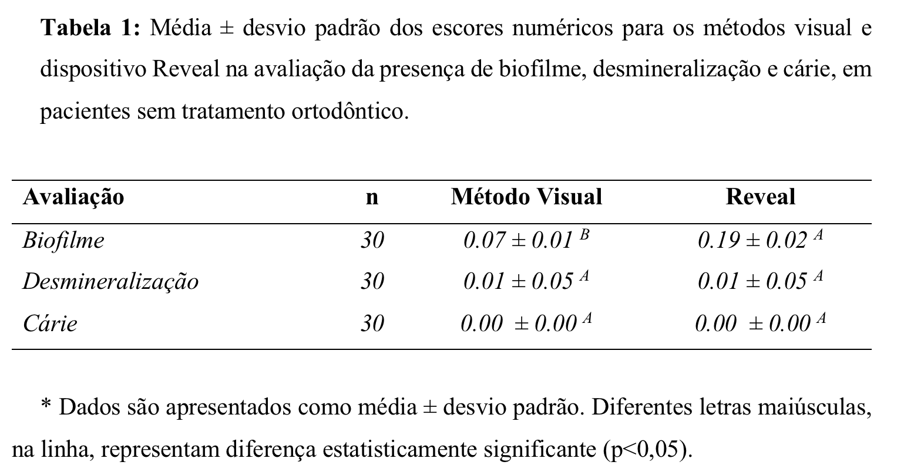

Figura 1: gráficos referentes às medianas do método visual e do dispositivo ReVeal na avaliação da presença de biofilme, desmineralização e cárie, em pacientes sem tratamento ortodôntico.
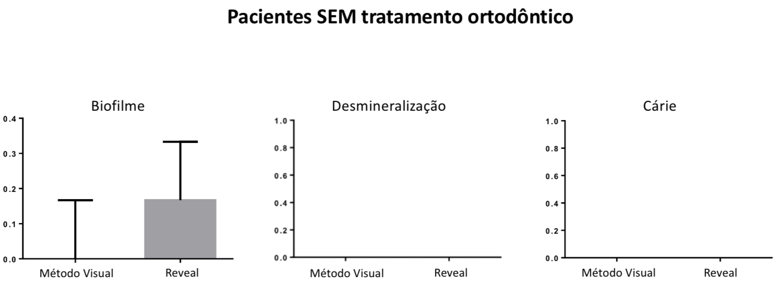

A média e o desvio padrão do escore numérico para os métodos visual e dispositivo ReVeal na avaliação da presença de biofilme, desmineralização e cárie, em pacientes com tratamento ortodôntico, estão expressos na Tabela 2. De acordo com os resultados do presente estudo, em pacientes com tratamento ortodôntico, foi observado que o dispositivo ReVeal foi mais eficiente na detecção da presença de biofilme e desmineralização, sendo estatisticamente superior ao método visual (p<0,05). Além disso, nos pacientes com tratamento ortodôntico, não foi observada diferença estatisticamente significante entre o dispositivo ReVeal e o método visual, no que diz respeito à detecção de cárie (p>0,05). A Figura 2 demonstra os gráficos referentes às medianas do método visual e do dispositivo ReVeal na avaliação da presença de biofilme, desmineralização e cárie, em pacientes com tratamento ortodôntico. A captação das imagens obtidas a partir do dispositivo ReVeal, observando a presença de biofilme, desmineralização e cárie, pode ser observada ao fim da presente dissertação (Apêndice C).
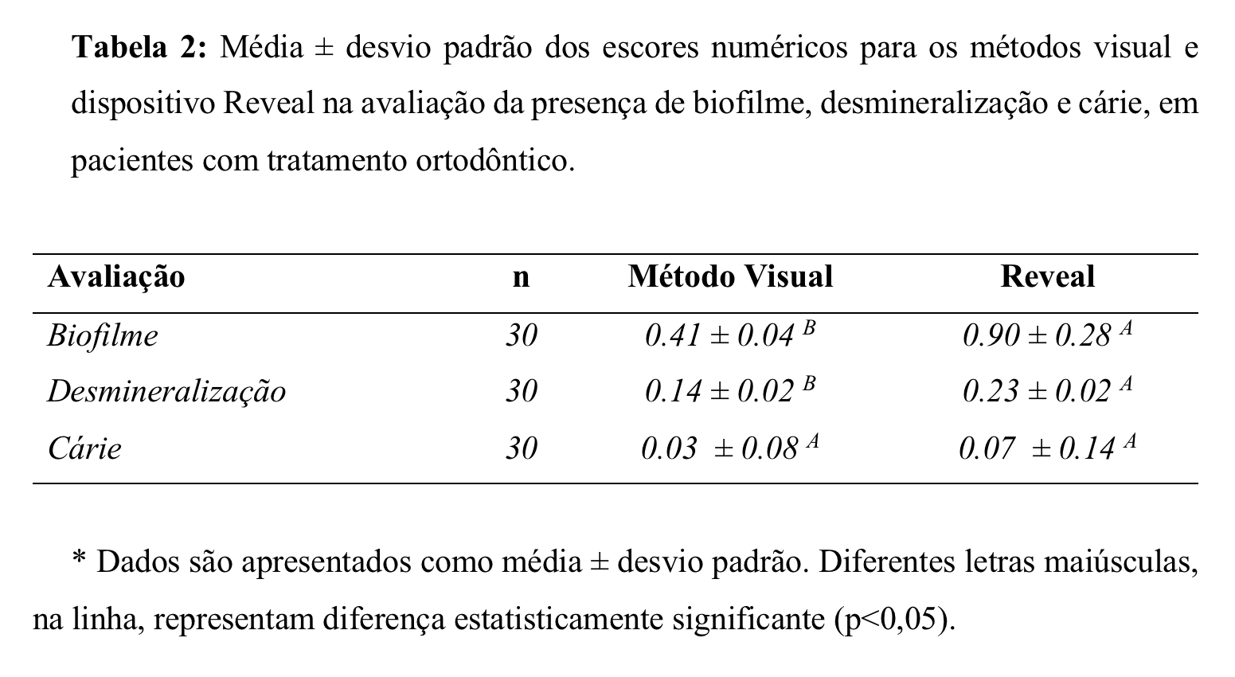

Figura 2: gráficos referentes às medianas do método visual e do dispositivo Reveal na avaliação da presença de biofilme, desmineralização e cárie, em pacientes com tratamento ortodôntico.
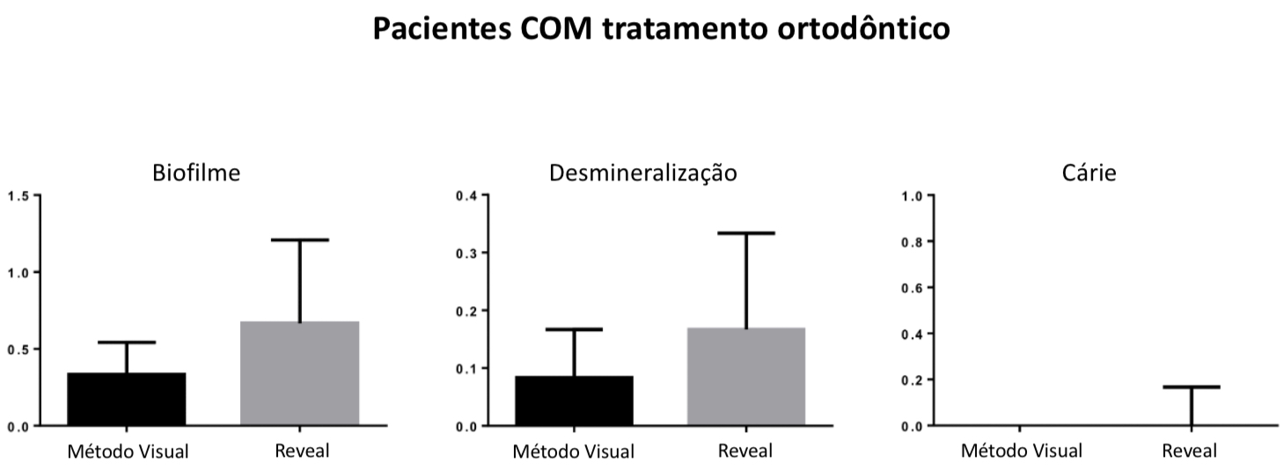

- DISCUSSÃO

Existem alguns fatores que motivam os pacientes adultos a buscarem tratamento ortodôntico. O maior fator é relacionado com as mudanças no posicionamento dentário, principalmente em relação aos dentes anteriores. Os dentes anteriores superiores são alvo de maior preocupação por parte dos participantes, demonstrando a maior apreensão com a estética, em detrimento da função mastigatória (NANDA & KIERL, 1992; MATLAGLIATI & MONTES, 2007; TORSELLO et al., 2022). Na literatura, existe uma concordância em relação à importância da cooperação e do estímulo dos pacientes em tratamento ortodôntico para chegar em um resultado final, que tem seu sucesso fundamentado na qualidade final e no tempo que se levou para atingi-lo (FREITAS et al., 2006). TAMBURUS et al., em 1998, relataram que o êxito do tratamento ortodôntico reside em corrigir a oclusão de maneira adequada, sem comprometer a saúde dentária e dos tecidos de suporte já existente. Qualquer alteração nesse equilíbrio pode levantar dúvidas quanto aos benefícios do tratamento.

Neste cenário em que se conhecem os objetivos do tratamento ortodôntico, é reconhecido que os pacientes sujeitos à instalação de um aparelho fixo apresentam retentores adicionais de biofilme na cavidade bucal, tais como braquetes, bandas e acessórios ortodônticos. Estes componentes podem levar a desmineralizações do esmalte, causando mancha branca, cárie dentária e gengivite (HEINTZE, 1996; GLANS et al., 2003; DERKS et al., 2004). Ao mesmo tempo, pesquisas microbiológicas indicam que a colocação de aparelho ortodôntico fixo resulta em considerável aumento no número de bactérias, especialmente lactobacilos e estreptococos. Isso cria um desequilíbrio no ambiente bucal, potencialmente favorecendo o desenvolvimento de alterações patológicas (DIAMANTI-KIPIOTI et al., 1987; CHANG et al., 1997). Outros autores também afirmam que após a instalação de um aparelho ortodôntico fixo, são notadas modificações no biofilme dentário, havendo a estruturação do mesmo. Dessa forma, a complexidade em remover o biofilme da região do braquete e o acúmulo elevam o potencial de desmineralização e o surgimento de cáries, mesmo nestas áreas em que, normalmente, não são propensas a desenvolver alterações (KOZAK et al., 2020). Isso faz com que esse grupo de pacientes enfrente desafios adicionais na manutenção da higiene bucal devido à presença destes acessórios exigindo esforços extras para alcançar níveis aceitáveis de limpeza oral (LUNDSTRON & HAMP, 1980).

Os cirurgiões-dentistas têm a responsabilidade de prevenir doenças bucais, enquanto os pacientes devem ser conscientizados sobre o seu papel no cuidado oral. O controle do biofilme é um desafio comum na prevenção de alterações patológicas, impactando diretamente na presença de cáries e inflamação gengival. A colaboração entre profissionais e pacientes, com foco na higiene e exames regulares, é essencial para alcançar e manter a saúde bucal, sendo que o profissional exerce um papel fundamental para que a correta higienização bucal possa ser realizada de maneira frequente e eficaz (SEKINO et al., 2003; SREENIVASAN et al., 2003). A higiene oral insuficiente leva à formação de um biofilme ativo, que dificulta o os processos de desmineralização e remineralização, levando à formação de lesões de manchas brancas no esmalte. Uma lesão precoce do esmalte é uma forma reversível de cárie dentária, se apresentando na forma de uma mancha branca ou marrom na superfície dos dentes (CHANG et al., 1997). Por isso, manter um controle eficaz do biofilme e um periodonto saudável, sem inflamação ou sangramento, representa um desafio significativo tanto para os dentistas, que precisam avaliar e tratar os pacientes, quanto para os próprios pacientes, que têm uma grande responsabilidade na preservação de sua saúde bucal (AXELSSON & JAN LINDHE, 1987; SEKINO et al., 2003; SREENIVASAN et al., 2003).

Diversas abordagens foram sugeridas para aprimorar a higiene oral durante o tratamento ortodôntico, incluindo medidas preventivas, métodos de comunicação e orientações sobre frequência e técnicas de higiene. Considerando o desafio do controle de biofilme em pacientes ortodônticos adolescentes, que podem não estar cientes das áreas negligenciadas durante a escovação, é necessário instruir devidamente os pacientes em tratamento com aparelhos fixos para assegurar a limpeza eficaz de todas as superfícies dentárias. Estudos indicam que a manutenção de uma higiene bucal satisfatória durante o tratamento ortodôntico está estritamente ligada às práticas de escovação. Pacientes que adotam escovas dentais convencionais e interdentais, seguindo uma frequência e duração adequadas na escovação, apresentam menor propensão ao acúmulo de placa bacteriana (ATASSI & AWARTANI, 2010; VINISHDHARMA et al., 2018; KOZAK et al., 2020.
Atualmente, para garantir um controle eficiente do biofilme, a escovação dentária sozinha não é eficaz o suficiente para a grande maioria dos pacientes ortodônticos. Agentes químicos de controle da placa, dieta adequada e agentes remineralizantes complementam o controle mecânico do biofilme. É visto que nos primeiros meses do tratamento com aparelho ortodôntico fixo, fortalecer e monitorar a higiene bucal é fundamental. Identificar áreas propensas ao acúmulo de biolfilme é essencial para estratégias preventivas e uma educação eficaz durante o tratamento. Ajustar os protocolos de higiene com métodos modernos, especialmente para áreas suscetíveis, é necessário, garantindo instruções que incentivem a remoção efetiva do mesmo (SADEQ et al., 2015; VOLGENANT et al., 2017; KOZAK et al., 2020).
As restrições da visualização direta englobam uma sensibilidade limitada, complicações na detecção precoce de biofilme e da cárie dentária, podendo evoluir para algo de maior gravidade, a necessidade de realizar com o campo operatório seco, subjetividade na interpretação e desafios em regiões de difícil acesso. Por outro lado, a visualização com fluorescência supera algumas dessas limitações, destacando o biofilme de maneira mais eficiente para uma detecção sensível, especialmente nos estágios iniciais. A fluorescência avermelhada foi consideravelmente maior em lesões que evoluíram para cavitação em comparação com lesões não progressivas. A fluorescência foi notavelmente mais alta nas lesões que progrediram. Esses resultados, corroborando com nossos achados, demonstraram que a fluorescência avermelhada pode ser um indicador não subjetivo de lesões ativas, representando um potencial inovador para avaliar a atividade de cárie em um único momento e influenciar os cuidados odontológicos (GOMEZ et al., 2016; STEIER et al., 2022).
Recentemente, um dispositivo denominado ReVeal foi desenvolvido, oferecendo benefícios no que diz respeito ao diagnóstico e ao tratamento de alterações patológicas da cavidade oral. Este dispositivo se apresenta como um óculos, contendo uma lupa de magnificação com uma fonte de luz acoplada, propiciando o aumento da visualização do campo operatório em 2,5 vezes ao mesmo tempo que emite uma luz fluorescente direcionada para o campo operatório em que se trabalha. Este conjunto específico de luz, emitido por uma fonte externa e direcionado intraoral, tem a capacidade de induzir fotoluminescência devido às características intrínsecas (fluorescência) da estrutura dentária natural, assim como os subprodutos bacterianos conhecidos como porfirinas. Filtros são essenciais para viabilizar a observação do comprimento de onda de emissão (fluorescência). A partir deste dispositivo, são fornecidas informações visuais relevantes para apoiar decisões clínicas em áreas como a cariologia, higiene oral, periodontia, implantodontia e odontologia restauradora, cobrindo desde o diagnóstico até a conclusão do tratamento (STEIER et al., 2020; HILTCH et al., 2023).

Diante das características do dispositivo apresentado, o ReVeal pode ser utilizado para identificar a presença de biofilme microbiano ativo, desmineralização do esmalte, e presença de cáries incipientes, propiciando uma nítida diferenciação entre dentina afetada e infectada, e sendo uma potente ferramenta no estabelecimento do diagnóstico, que visa uma adequada conduta terapêutica na cavidade oral dos pacientes. Por esta razão, o presente estudo propôs uma avaliação comparativa entre o método visual e o dispositivo ReVeal, avaliando a eficácia de ambos os métodos na detecção da presença de biofilme microbiano ativo, desmineralização de esmalte e cáries incipientes, em pacientes submetidos ao tratamento ortodôntico. A criação do grupo controle, avaliando o método visual e o dispositivo ReVeal nas referidas alterações patológicas, em pacientes sem aparelho ortodôntico, foi feita para fornecer uma base de avaliação, ajudando a controlar variáveis externas e minimizar vieses, sendo de fundamental importância para garantir a validade e a confiabilidade dos resultados do presente estudo. Considerando a existência de um método mais acurado na detecção destas alterações patológicas, o procedimento terapêutico também poderá ser realizado com orientação por fluorescência, desde a remoção do biofilme bacteriano, bem como do tecido cariado, preservando a estrutura dental sadia (STEIER et al., 2022).

De acordo com os resultados do presente estudo, o dispositivo ReVeal foi mais eficiente na detecção da presença de biofilme microbiano, tanto no grupo dos pacientes sem tratamento ortodôntico, quanto no grupo dos pacientes submetidos ao tratamento ortodôntico. Estes achados não confirmam hipótese de nulidade do presente estudo. Além da magnificação do campo operatório, que potencializa a visualização do biofilme microbiano, as bactérias irradiadas com a luz fluorescente do dispositivo ReVeal emitem fótons na faixa de comprimento de onda laranja, devido à presença de derivados de porfirinas na sua composição estrutural, que é uma classe de compostos orgânicos presentes em todas as células vivas (ANGELONI et al., 2017). Em estudos similares avaliando a presença de biofilme microbiano, foi observado que o biofilme mais maduro exibe uma coloração alaranjada (VEEN et al., 2007; GOMEZ et al., 2016; STEIER et al., 2022), corroborando com os achados do presente estudo. Devido às propriedades fluorescentes das porfirinas, o biofilme microbiano ativo é facilmente identificado quando presente, a partir da visualização de áreas fluorescentes em laranja ao redor dos braquetes ortodônticos, quando da utilização do dispositivo ReVeal. Isso não ocorre quando utilizamos o método visual, que, além de proporcionar uma visualização restrita do campo operatório devido as limitações do olho humano, não apresenta a capacidade de visualizar estas formas de irradiação que facilitam a identificação do biofilme microbiano. Isso ajuda a explicar os resultados do presente estudo.

Conforme descrito anteriormente, a cor alaranjada é particularmente manifestada por meio de porfirinas presentes na estrutura de bactérias organizadas na forma de um biofilme microbiano. Ao mesmo tempo, a desmineralização do esmalte se apresenta na forma de uma coloração mais escura (KIM et al., 2016; SIMONATO et al., 2017; VOLGENANT et al., 2017), devido ao aumento da dispersão da luz fluorescente emitida pelo dispositivo ReVeal sobre o tecido afetado, trazendo a visualização da coloração marrom nestas áreas desmineralizadas (KONIG et al., 1998). De acordo com os resultados do presente estudo, o dispositivo ReVeal foi mais eficiente na detecção da presença de desmineralização do esmalte, no grupo dos pacientes submetidos ao tratamento ortodôntico. Estes achados não confirmam a segunda hipótese de nulidade do presente estudo. Além das razões trazidas previamente que explicam uma maior acurácia diagnóstica das alterações nos tecidos dentários por meio do dispositivo ReVeal, principalmente relacionadas à magnificação e a irradiação fluorescente de componentes bacterianos, se acrescenta o fato da dificuldade diagnóstica do método visual. A presença de biofilme e de mancha branca, esta última indicando os estágios iniciais da desmineralização do esmalte, se confundem no método visual, sendo ainda mais dificultado o diagnóstico pela limitada visualização do campo operatório. Dessa forma, pela simples visualização de áreas fluorescentes em marrom, o diagnóstico da desmineralização de esmalte é mais efetivo a partir do uso dispositivo ReVeal, conforme observado no presente estudo. Por outro lado, não foram observadas diferenças significativas entre o método visual e o dispositivo ReVeal na detecção de desmineralização em pacientes não submetidos ao tratamento ortodôntico. Isso pode ser explicado pelo fato de que existe uma maior facilidade de higienização nos dentes anteriores, se comparado aos dentes posteriores, especialmente quando estes pacientes não são portadores de retentores adicionais de biofilme, tais como braquetes e acessórios ortodônticos.

De acordo com estudos prévios, o direcionamento de uma fonte de luz fluorescente, em determinado comprimento de onda, sobre um tecido cariado, onde existe a presença de microorganismos ativos, traz a reflexão de uma coloração vermelho/alaranjada. A reflexão desta coloração também se deve à presença de porfirinas nos componentes estruturais de bactérias responsáveis pelo desenvolvimento da doença cárie (VEEN et al., 2007; GOMEZ et al., 2016; KONIG et al., 2016; ANGELONI et al., 2017; STEIER et al., 2022). Diante do exposto, a utilização do dispositivo ReVeal no presente estudo poderia trazer uma maior acurácia na detecção de cáries incipientes em pacientes submetidos ou não ao tratamento ortodôntico. No entanto, apesar das referidas irradiações em vermelho/alaranjada em alguns dos pacientes avaliados, não foram observadas diferenças significativas em relação ao método visual neste propósito. Estes achados confiram a terceira hipótese do presente estudo e também podem ser explicados pelas razões expostas anteriormente, onde uma maior facilidade de higienização dos dentes anteriores traz uma menor incidência de alterações patológicas mais agressivas nestas regiões, como é o caso da doença cárie. Acreditamos que em dentes posteriores e em estágios mais avançados, a utilização do dispositivo ReVeal traria uma mais precisão na detecção e delimitação da doença cárie, sendo possível uma remoção conservadora do tecido infectado e uma maior preservação da estrutura dental sadia nestas situações.

Quanto às limitações do presente estudo, observou-se que os pacientes tendem a higienizar mais frequentemente e de forma mais efetiva os dentes anteriores, devido à fácil visualização e ao fácil acesso no processo de escovação. Este cenário pode ter influenciado os resultados do presente estudo, principalmente no que diz respeito à avaliação da presença de desmineralização e de cárie incipiente. Como mencionado anteriormente, além da presença do biofilme microbiano, as lesões de mancha branca ao redor dos braquetes ortodônticos resultam no desenvolvimento da desmineralização do esmalte. O controle deste fenômeno é um desafio clínico relevante ao ortodontista, devido à dificuldade de higienização causada pelos braquetes ortodônticos, que contribuem para o acúmulo do biofilme microbiano em larga escala, correspondendo a um fator predisponente para a atividade da cárie dentária. (AKIN et al., 2014; OLIVEIRA et al., 2014). Além disso, pacientes que estavam com as ligaduras na coloração vermelha/laranja ao redor dos braquetes dificultaram os registros fotográficos deste estudo.

O presente estudo, sem dúvidas, representa uma contribuição clínica relevante ao especialista em Ortodontia, trazendo avanços no diagnóstico da presença de biofilme em pacientes submetidos ao tratamento ortodôntico, uma vez que observar níveis altos de fluorescência alaranjada ao redor de braquetes ortodônticos, quando do uso do dispositivo ReVeal, pode ser um indicador efetivo da progressão de lesões bacterianas nos tecidos dentários. Além disso, a detecção precoce pode auxiliar na interrupção da progressão destas lesões (GOMEZ et al., 2016), por meio de condutas terapêuticas mais conservadoras, sendo guiadas pela magnificação e irradiação fluorescente do campo operatório. Dessa forma, a inclusão do dispositivo ReVeal, sem induzir agressão aos tecidos, sem a necessidade de uso das mãos, com o aumento do campo da visão do campo operatório e com a emissão da luz fluorescente, representa uma valiosa adição ao conjunto de ferramentas clínicas do especialista em Ortodontia, seja para o diagnóstico, seja para o tratamento de alterações patológicas dos tecidos dentários que adotem os pacientes submetidos ao tratamento ortodôntico.

- CONCLUSÕES

De acordo com as limitações do presente estudo, foi possível concluir que o dispositivo ReVeal pode ser considerado um método mais efetivo para avaliar a presença de biofilme e desmineralização ao redor de braquetes ortodônticos, quando comparado ao método visual, em pacientes submetidos ao tratamento ortodôntico. Nos casos em que a presença de cárie foi avaliada, foi possível concluir que não houve diferença entre o método visual e o dispositivo ReVeal, em pacientes submetidos ao tratamento ortodôntico.

CONSIDERAÇÕES FINAIS

A pesquisa clínica na odontologia desempenha um papel crucial, abrangendo estudos conduzidos em seres humanos para explorar e validar efeitos clínicos. O seu objetivo é contribuir para o avanço do conhecimento na área odontológica. Nesse contexto, este estudo foi elaborado com a finalidade de introduzir uma inovação tecnológica destinada a aprimorar a rotina dos cirurgiões-dentistas. Essa tecnologia já está disponível no mercado e evidencia que o dispositivo ReVeal pode ser considerado um método mais eficaz para avaliar a presença de biofilme e desmineralização ao redor de braquetes ortodônticos, em comparação com o método visual. Isso se destaca especialmente em pacientes submetidos ao tratamento ortodôntico, demonstrando assim seu potencial em proporcionar diagnósticos mais precisos e tratamentos abrangentes, elevando, consequentemente, a qualidade do atendimento clínico prestado aos pacientes.

REFERÊNCIAS

AHRARI, F; AKBARI, M; AKBARI, J; DABIRI, G. Enamel surface roughness after debonding of orthodontic brackets and various clean-up techniques J Dent., v.10, n.1, p.82-93, 2013.
AKIN, M; TEZCAN, M; LERI, Z; AYHAN, F; Incidence of white spot lesions among patients treated with self- and conventional ligation systems. Clin Oral Investig., v.19, n.6, p.1501-1506, 2014.
ALBHAISI, Z; AL-KHATEEB, S.N; ALHAIJ, E.S. Enamel demineralization during clear aligner orthodontic treatment compared with fixed appliance therapy, evaluated with quantitative light-induced fluorescence: A randomized clinical trial. Am J Orthod Dentofacial Orthop., v.157, n.5, p. 594-601, 2020.
ANGELINO, K; SHAH, P; EDLUND, D; MOHIT, M; YAUNEY, G. Clinical validation and assessment of a modular fluorescent imaging system and algorithm for rapid detection and quantification of dental plaque. BMC Oral Health., v.17, n.1, 2017.
ATASSI, F; AWARTANI, F. Oral hygiene status among orthodontic patients. J Contemp Dent Pract., v.11, n.4, p.25-32, 2010.
BARDAL, P; OLYMPIO, K; BASTOS, JR; HENRIQUES, JF; BUZALAF, M. Education and motivation in oral health: preventing disease and promoting health in patients undergoing orthodontic treatment. Rev. Dent. Press Ortodon. Ortop. Facial., v.16, n.3, p.95-102, 2011.
BEERENS, M.W; BOEKITWETAN, F; VEEN, M.H.V; CATE, J.M. White spot lesions after orthodontic treatment assessed by clinical photographs and by quantitative light-induced fluorescence imaging; a retrospective study. Acta Odontol Scand., v.73, n.6, p.441-446, 2014.
BENSON, P.E; PENDER, N; HIGHAM, S.M. Quantifying enamel demineralization from teeth with orthodontic brackets--a comparison of two methods. Part 1: repeatability and agrément. Eur J Orthod., v.25, n.2, p.149-158, 2003.
BENSON, P.E; PENDER, N; HIGHAM, S.M. Quantifying enamel demineralization from teeth with orthodontic brackets—a comparison of two methods. Part 2: validity. Eur J Orthod., v.25, n.2, p.159,165, 2003.
BOERSMA, J.G; VEEN, M.H.V.D; LAGERWEIJ, M.D; BOKHOUT, B; PRAHL-ANDERSEN, B. Caries Prevalence Measured with QLF after Treatment with Fixed Orthodontic Appliances: Influencing Factors. Caries Research., v. 39, n.1, p.41-47, 2005.
BOLLEN, A; CUNHA-CRUZ, J; BAKKO, D.W; HUANG, G.J; HUJOEL, P.P. The effects of orthodontic therapy on periodontal health A systematic review of controlled evidence. J Am Dent Assoc., v.139, n.4, p.413-422, 2014.
CHANG, H; WALSH, L; FREER, T. Enamel demineralization during orthodontic treatment. Aetiology and prevention. Australian Dental Journal., v.42, n.5, p.322-327, 1997.
DERKS, A; KATSAROS; FRENCKEN, J; VAN'T HOF, M; KUIJPERS-JAGTMAN. Caries-inhibiting effect of preventive measures during orthodontic treatment with fixed appliances. A systematic review. Caries Res., v.38, n.5, p.413-420, 2004.
DIAMANTI-KIPIOTI; GUSBERTI, F; LANG, NP. Clinical and microbiological effects of fixed orthodontic appliances. J Clin Periodontol., v.14, n.6, p. 326-333, 1987.
FREITAS, K; FREITAS, MR; JANSON, G; HENRIQUES, JF; PINZAN, A. Retrospective analysis of orthodontic treatment outcomes and its relation to postretention stability.J Appl Oral Sci., v.14, n.5, p.324-329, 2006.
GARCEZ, A.S; BARROSA, L.C; FERNANDES, M.R.U; FUJII, D.N; SUZUKI, S.S; NEPOMUCENO, R. Fluorescence image and microbiological analysis of biofilm retained around healthy and inflamed orthodontic miniscrews. Photodiagnosis and Photodynamic Therapy., v.30, n.1, p.1-5, 2020.
GOMEZ, G; ECKERT, G; ZANDONA, A. Orange/Red Fluorescence of Active Caries by Retrospective Quantitative Light-Induced Fluorescence Image Analysis. Caries Res., v.50, n.3, p.295-302, 2016.
HILTCH, G; STEIER, L; FIGUEIREDO, JA. Enhanced Clinical Decision-Making and Delivery of Minimally Invasive Care Using the ICCMS4D Integrated with Hands-Free Fluorescence-Based Loupes and a Chemomechanical Caries Removal Agent. Eur J Dent., v.17, n.4, p.1356-1362, 2023.
JANISZEWSKA-OLSZOWSKA; TOMKOWSKI, R; TANDECKA, K; STEPIEN, P; SZATKIEWICZ, T; SPORNIAK-TUTAK, K; GROCHOLEWICZ, K. Effect of orthodontic debonding and residual adhesive removal on 3D enamel microroughness. PeeJ., v.4, p.1-14, 2016.
JANISZEWSKA-OLSZOWSKA, J., SZATKIEWICZ, T., TOMKOWSKI, R., & TANDECKA, K. (2014). Effect of Orthodontic Debonding and Adhesive Removal on the Enamel – Current Knowledge and Future Perspectives – a Systematic Review. Med Sci Monit., 20, 1991-2001.
JABLONSKI-MOMENI, A; SAMBALE, J; GAERTTNER, L; NOTHELFER, R; KORBMACHER-STEINER, H. Use of bioluminescence measurements for detection of artificial demineralization adjacent to orthodontic brackets. J Orofac Orthop, 2021.
KAAIJ, N.C.W.V; FAAIJ, M.J; CATE, J.M.C; VEEN, M.H.V. The reproducibility of assessment of white spot lesions adjacent to orthodontic brackets, with a quantitative light induced fluorescence digital camera at different rotations of teeth – an in vitro study. BMC Oral Health., v.18, n.1, p.1-9, 2018.
KAMRAN, M.A; QASIM, M; UDEABOR, S.E; HAMEED, M.S; MANNAKANDATH, M.L; ALSHAHRANI, I. Impact of riboflavin mediated photodynamic disinfection around fixed orthodontic system infected with oral bactéria. Photodiagnosis and Photodynamic Therapy., v.32, n.1, p. 1-5, 2021.
KIM, YS; KANG, SM; LEE, E; LEE, J; KIM B; KIM, BI. Ecological changes in oral microcosm biofilm during maturation. J Biomed Opt., v.21, n.10, 2016.
KOZAK, U; SĘKOWSKA, A; CHALAS, R. The Effect of Regime Oral-Hygiene Intervention on the Incidence of New White Spot Lesions in Teenagers Treated with Fixed Orthodontic Appliances. Int J Environ Res Public Health., v.17, n.24, p.9460, 2020.
KUMAR, H; SHARMA, K; KUMARI, A; SINGH, S; NANDI, M.K; BANERJEE, K.L. Assessment of White Spots with Quantitative Light-Induced Fluorescence in Patients Undergoing Fixed Orthodontics. J Pharm Bioallied Sci., v.13, n.1, p. 312-314, 2021.
LUNDSTROM, F; HAMP, S. Effect of oral hygiene education on children with and without subsequent orthodontic treatment. Scand J Dent Res., v.88, n.1, p.53-59, 1980.
MAAITAH, E.F.A; ADEYEMI, A.A; HIGHAM, S.M; PENDER, N; HARRISON, J.E. Factors affecting demineralization during orthodontic treatment: a post-hoc analysis of RCT recruits. Am J Orthod Dentofacial Orthop., v.139, n.2, p.181-191, 2011.
MALTAGLIATI, L; MONTES, L. Analysis of the factors that induce adult patients to search for orthodontic treatment. Rev. Dent. Press Ortodon. Ortop. Facial. v.12, n.6, p. 54-60, 2007.
MELLER, C; CONNERT, T; LÖST, C; ELAYOUTI, A. Reliability of a Fluorescence-aided Identification Technique (FIT) for detecting tooth-colored restorations: an ex vivo comparative study. Clin Oral Investig., v.21, n.1, p347-355, 2017.
MELLER, C; KLEIN, C. Fluorescence properties of commercial composite resin restorative materials in dentistry. Dent Mater J., v.31, n.6, p.916-923, 2012.
MILLER, C.C; BURNSIDE, G; HIGHAM, S.M; NORAH L. FLANNIGAN, N.L. Quantitative Light-induced Fluorescence-digital as an oral hygiene evaluation tool to assess plaque accumulation and enamel demineralization in orthodontics. Angle Orthod., v.86, n.6, p.991-997, 2016.
NANDA, R; KIERL, M. Prediction of cooperation in orthodontic treatment. Am J Orthod., v.102, n.1, p.15-21, 1992.
OLIVEIRA, G; RITTER, A; HEYMANN, H; SWIFT JR, E; DONOVAN, T; BROCK, G; WRIGHT, T. Remineralization effect of CPP-ACP and fluoride for white spot lesions in vitro. J Dent., v.42, n.12, p.1592-1602, 2014.
PRETTY, A; EDGAR, W.M; SMITH, PW; HIGHAM, S.M. Quantification of dental plaque in the research environment. J Dent., v.33, n.3, p.193-207, 2005.
ROCHA, R.F, SALOMÃO, F.M; MACHADO, L.M; SUNDFELD, R.H; FAGUNDES, T.C. Efficacy of auxiliary devices for removal of fluorescent residue after bracket debonding. Angle Orthod., v.83, n.3, p.440-447, 2017.
RUSTAN, G; LARSSON, E; OGAARD, B. Longitudinal changes in gingival condition in crowded and noncrowded dentitions subjected to fixed orthodontic treatment. Am J Orthod Dentofacial Orthop., v.124, n.6, p.679-682, 2003.
SACHA RYF, S; FLURY, S; PALANIAPPAN, S; LUSSI, A; MEERBEEK, B.A; ZIMMERLI, B. Enamel loss and adhesive remnants following bracket removal and various clean-up procedures in vitro. Eur J Orthod., v.34, n.1, p.25-32,2012.
SADEQ, A; RISK, J; PENDER, N; HIGHAM, S; VALAPPIL, S. Evaluation of the co-existence of the red fluorescent plaque bacteria P. gingivalis with S. gordonii and S. mutans in white spot lesion formation during orthodontic treatment. Photodiagnosis and Photodynamic Therapy., v.12, n.2, p.232-237, 2015.
SANTINI, T; BAGATIN, RISTUM, C; NETTO, S; RODRIGUES, C. Oral hygiene in orthodontic treatment: importance of the motivation. Rev. Fac. Odontol. Lins., v.11, n.1, p.51-57, 1998.

SCHOTT, T.C; CHRISTIAN MELLER, C. A new Fluorescence-aided Identification Technique (FIT) for optimal removal of resin-based bracket bonding remnants after orthodontic debracketing. Quintessence Int., v.49, n.10, p-809-813, 2018.
SEKINO S, RAMBERG P, UZEL NG, SOCRANSKY S, LINDHE J. Effect of various chlorhexidine regimens on salivary bacteria and de novo plaque formation. J Clin Periodontol., v.30, n.10, p.919-925, 2003.
SIMONATO, L; TOMO, S; MIYAHARA, I; NAVARRO, R; VILLAVERDE, A. Fluorescence visualization efficacy for detecting oral lesions more prone to be dysplastic and potentially malignant disorders: a pilot study. Photodiagnosis Photodyn Ther., v. 17, n.1, p.1-4, 2017.
STEIER. Reveal: Fluorescence Enhanced Theragnosis by Designs for Vision. Eur J Dent., v.14, n.1, p. 186-188, 2020.
STEIER, L; SIDHU, P; QASIM, SS; MAHDI, SS; DAOOD U. Visualization of initial bacterial colonization on dentin using fluorescence activating headlight for fluorescence enhanced theragnosis. Photodiagnosis Photodyn Ther., v. 38, 2022.
SREENIVASAN, PK; TAMBOS, G; GITTINS, E; NABIN N; GAFFAR, A. A rapid procedure to ascertain the antimicrobial efficacy of oral care formulations. Oral Microbiol Immunol., v.18, n.6, p. 371-378, 2003.
SUNDARARAJ, D; VENKATACHALAPATHY, S; TANDON, A; PEREIRA, A. Critical evaluation of incidence and prevalence of white spot lesions during fixed orthodontic appliance treatment: A meta analysis. J Int Soc Prev Community Dent., v.5, n.6, p-433-439, 2015.
TORSELLO, F; D’AMICO, G; STADERINI, E; MARIGO, L; CORDARO, M; CASTAGNOLA, R. Factors Influencing Appliance Wearing Time during Orthodontic Treatments: A Literature Review. Appl Sci., v. 12, p. 7807, 2022.
VEEN, M.H.V; MATTOUSCH, T; BOERSMA, J.G. Longitudinal development of caries lesions after orthodontic treatment evaluated by quantitative light-induced fluorescence. Am J Orthod Dentofacial Orthop., v.131, n.2, p. 223-228, 2007.

VOLGENANT, C, ZAURA, E; BRANDT, B; BUIJS, M; TELLEZ, M; MALIK, G; ISMAIL, I; CATE, J; VEEN, M. Red fluorescence of dental plaque in children — A cross-sectional study. J Dent., v.58, p. 40-47, 2017.
VINISHDHARMA, T; GURUNATHAN, D; CHANDRASEKAR, S. Evaluation of Plaque Index in Patient Receiving Multi-Bracket Fixed Appliance. Research Journal of Pharmacy and Technology., v.11, p.8, p.3445, 2018

APÊNDICES

- Comitê de Ética

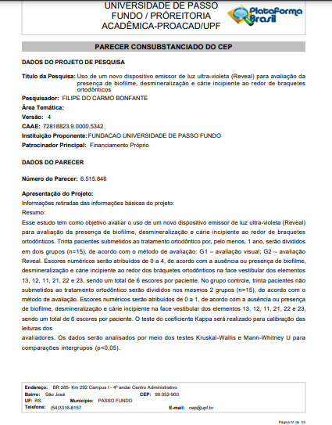

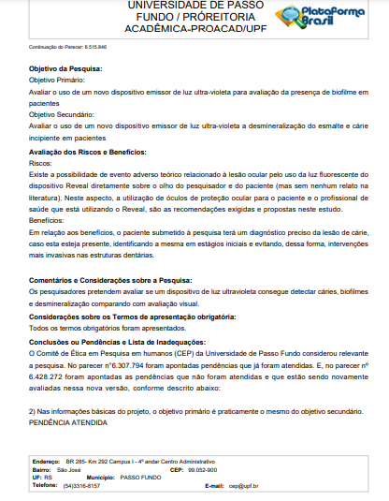

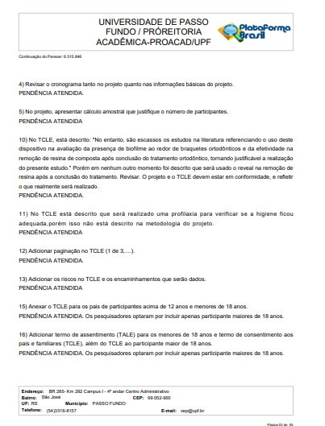
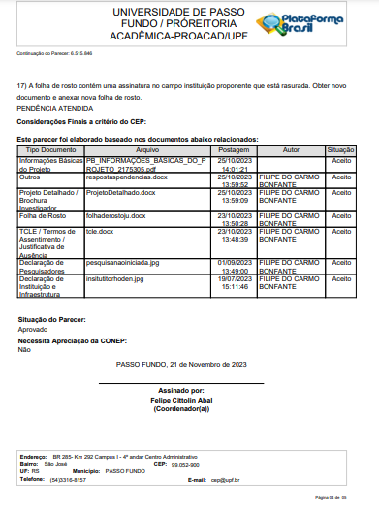

B. Termo de Consentimento Livre e Esclarecido

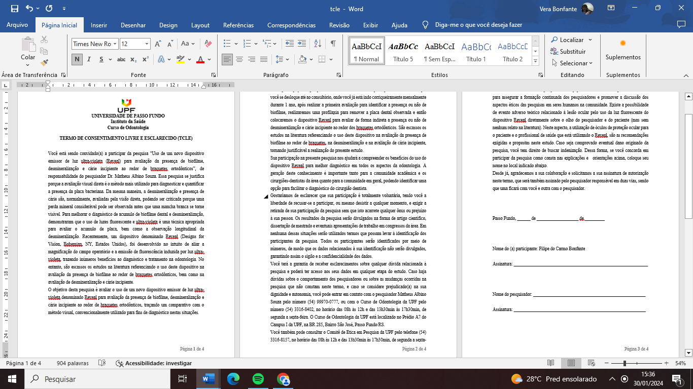

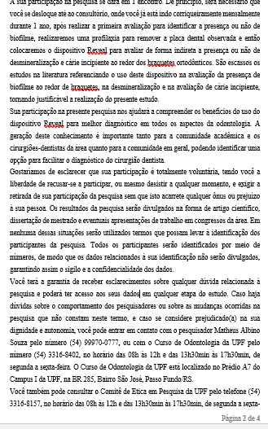

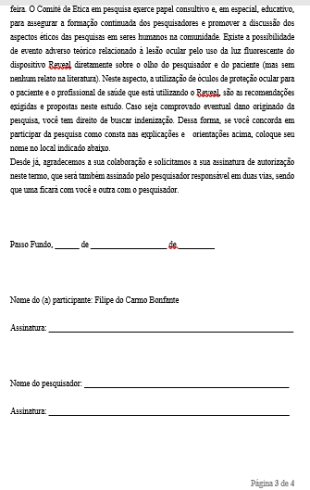

C. Imagens do dispositivo Reveal para avaliação da presença de biofilme, desmineralização e cárie, em pacientes com tratamento ortodôntico.
Novas fotos serão realizadas para entrega final

